Толерантность в обществе – мир на земле
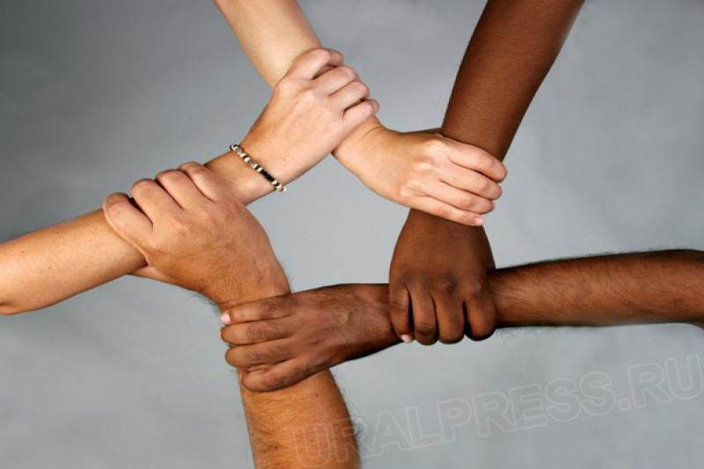
Толерантность – это терпимость к иному образу жизни, поведению, обычаям, чувствам, мнениям, идеям, верованиям

Быть толерантным – означает уважать других, невзирая на различия

